+ Hostinger

https : bảo mật , mã hóa code

http : sẽ ko có bảo mật

**Lời kết**

HTTPS hiển nhiên là an toàn hơn so với HTTP rất nhiều trong việc mã hóa dữ liệu, bảo mật thông tin cá nhân. Tuy nhiên ưu điểm của HTTP là tốc độ phản hồi của website truy cập nhanh hơn HTTPS rất nhiều và được sử dụng cho các trang tin tức cần thông tin nhanh, còn phải nhập dữ liệu như tài khỏa ngân hàng, email cá nhân thì nên sử dụng HTTPS. Ngoài ra chúng ta cũng dễ dàng nhận biết với biểu tượng khóa ở thanh địa chỉ để phân biệt website đó có sử dụng HTTPs hay không

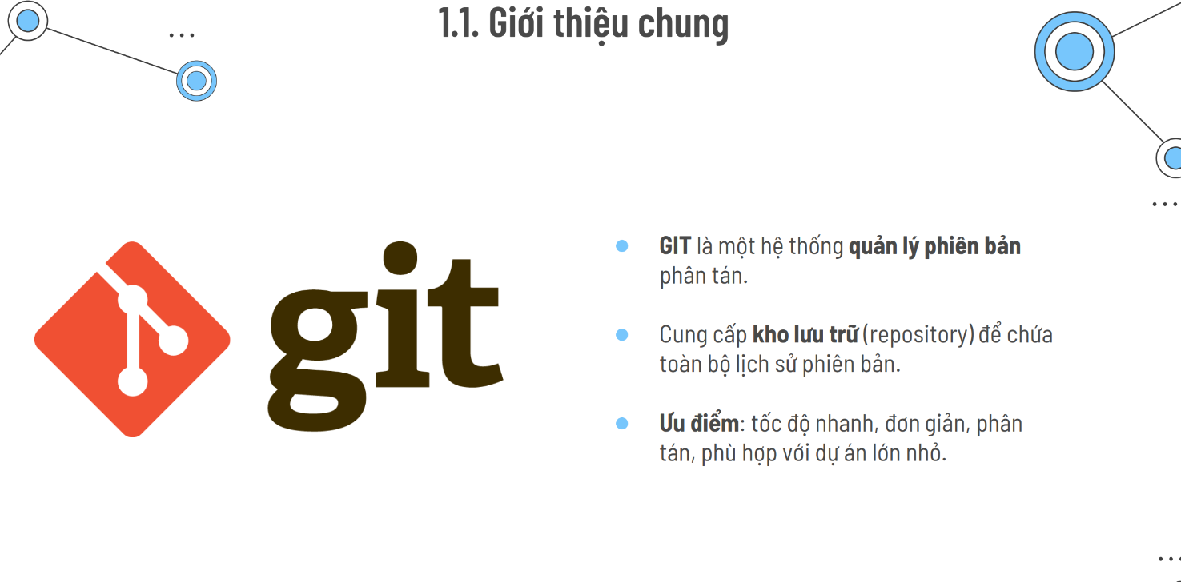

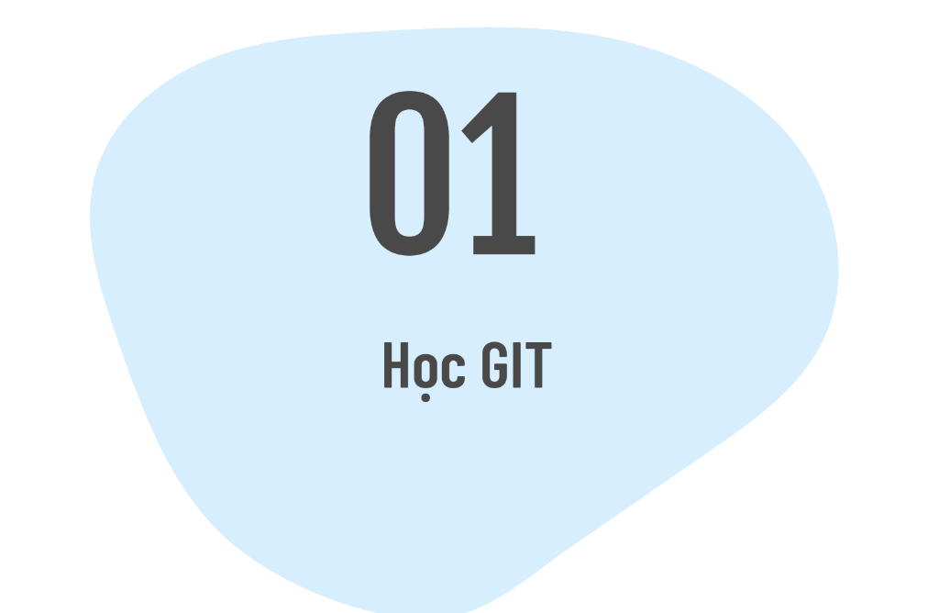

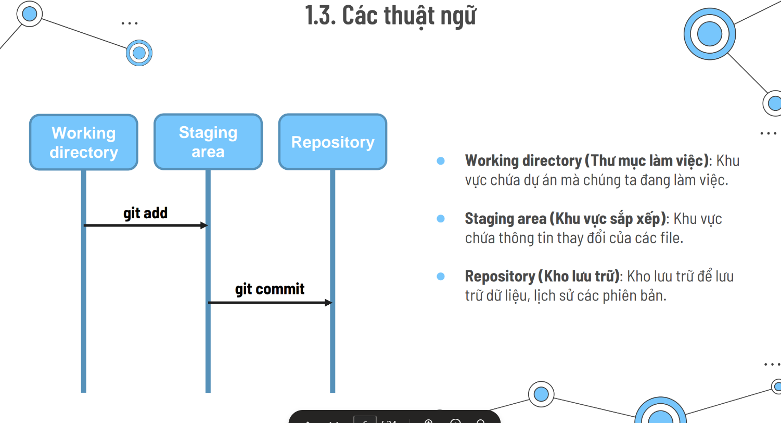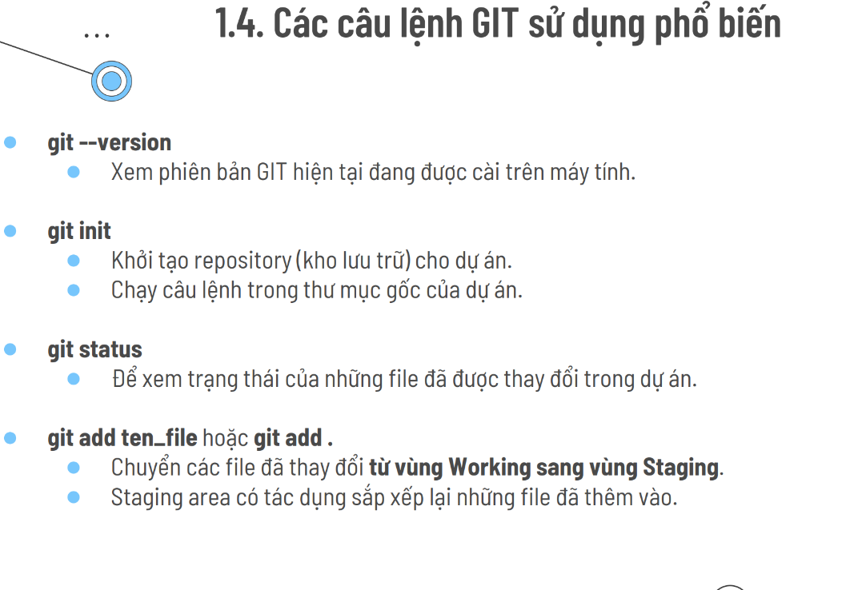

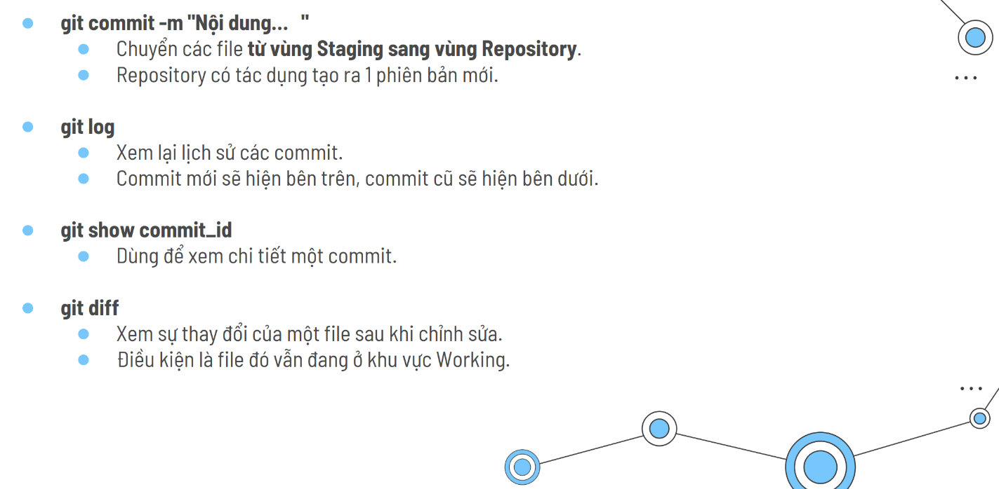



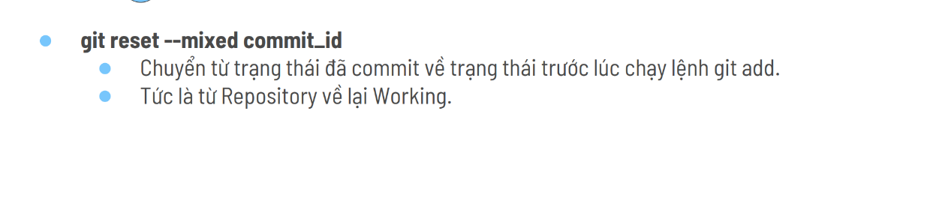

+ Nhánh

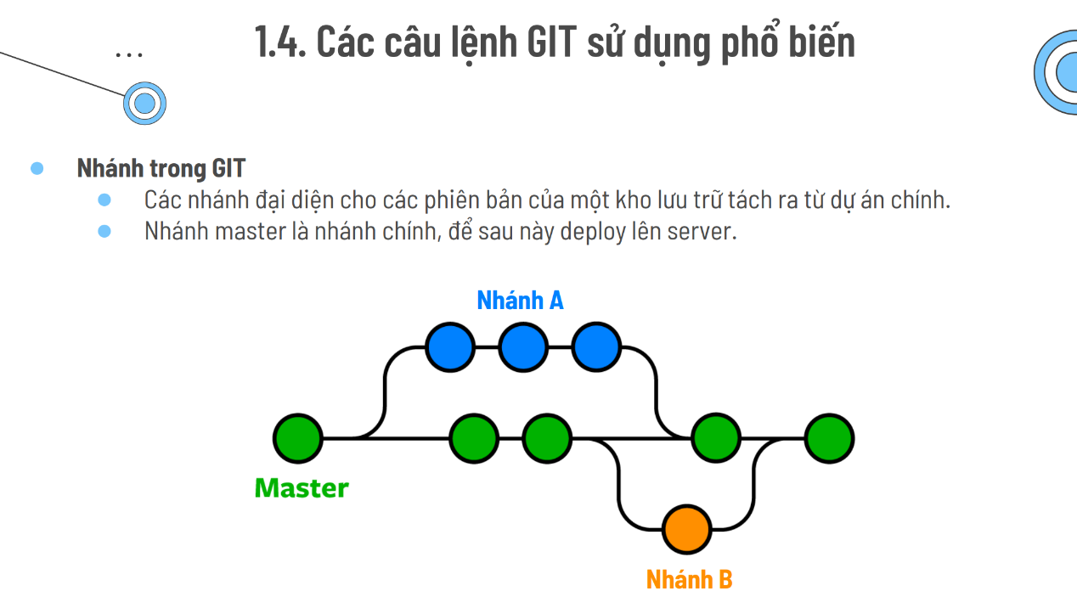

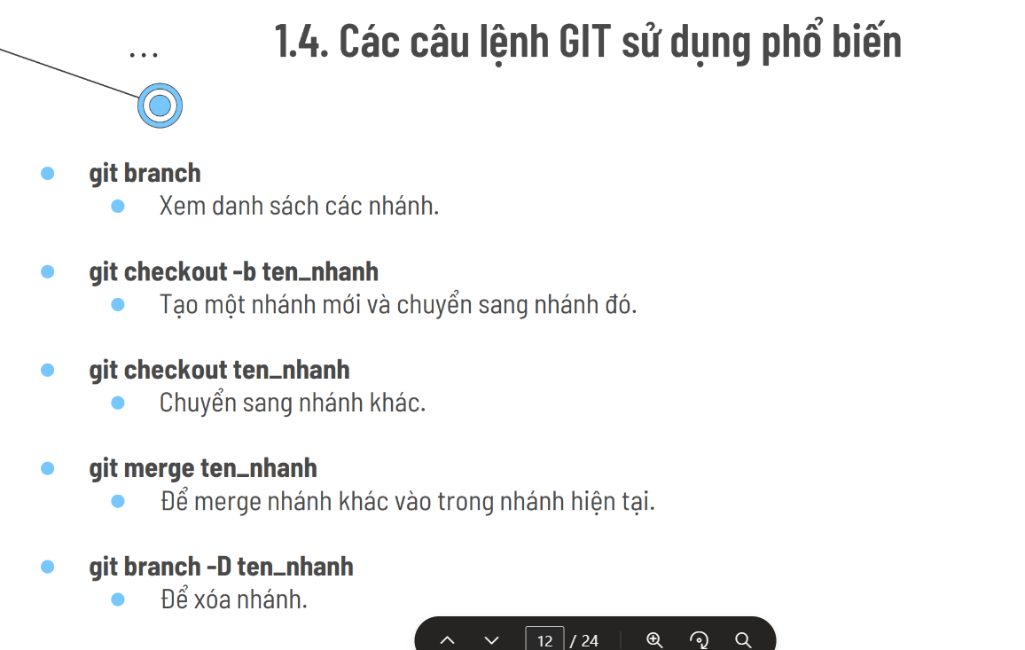

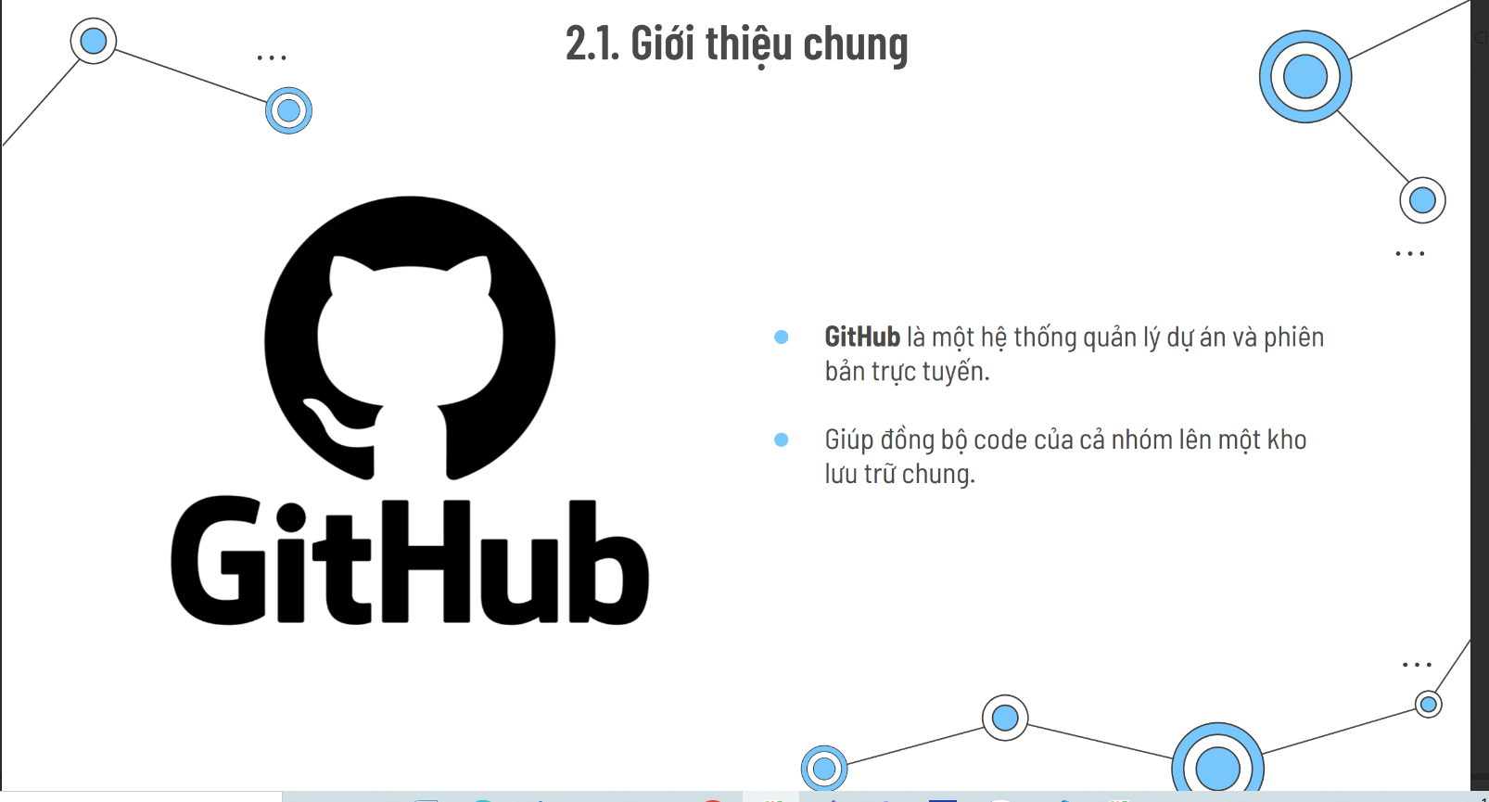

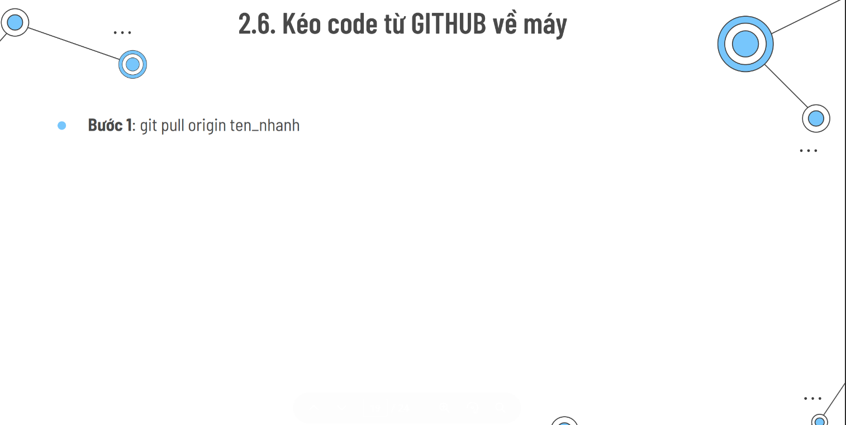

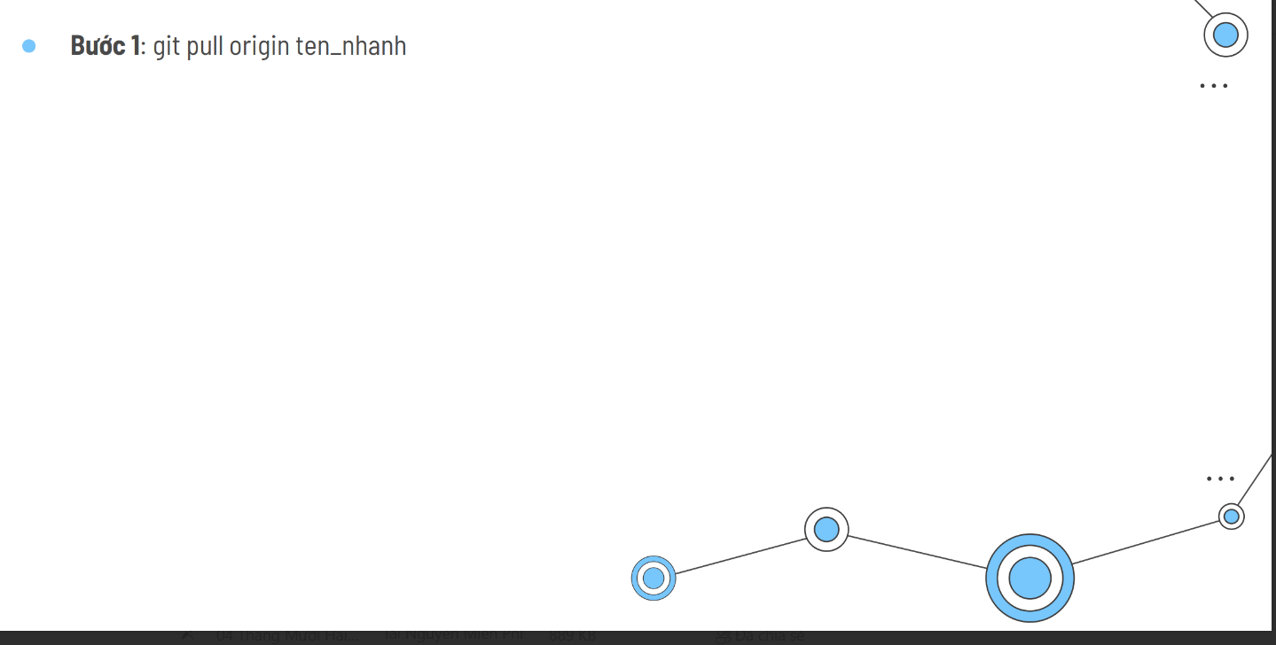

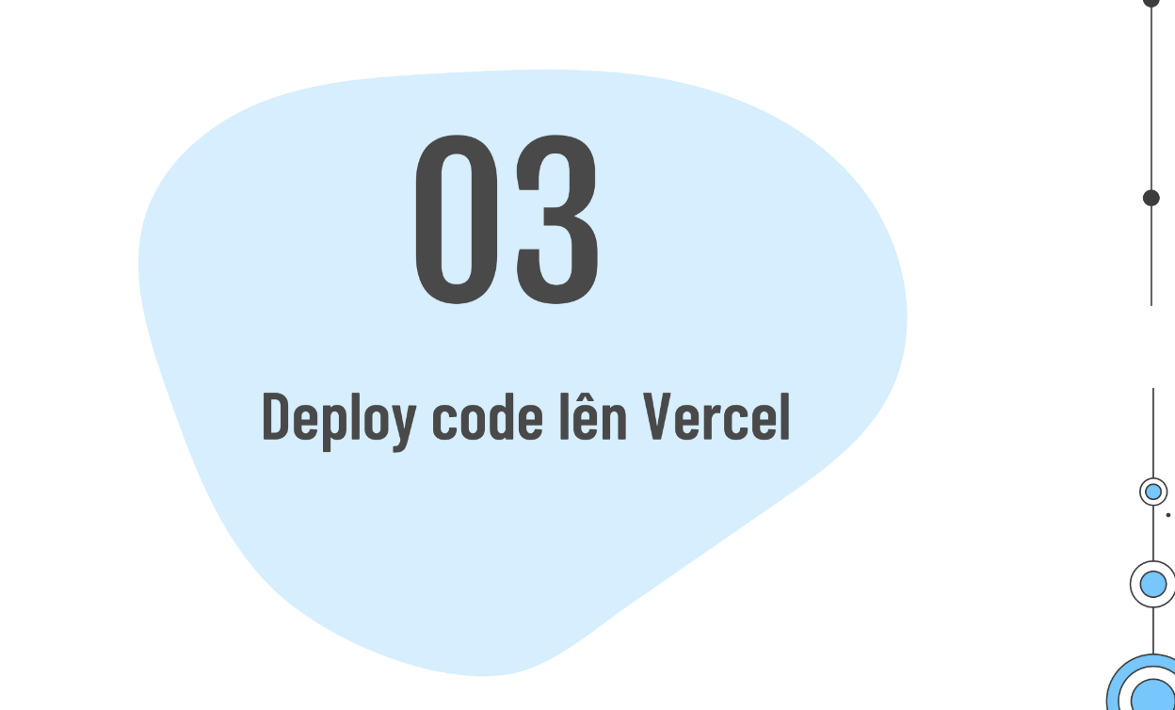

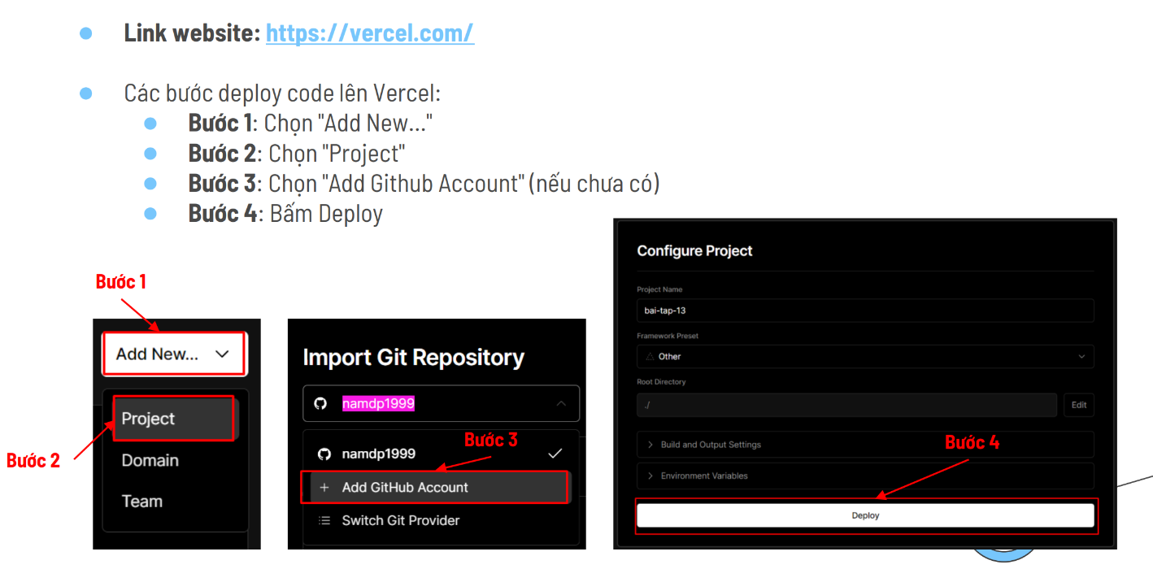



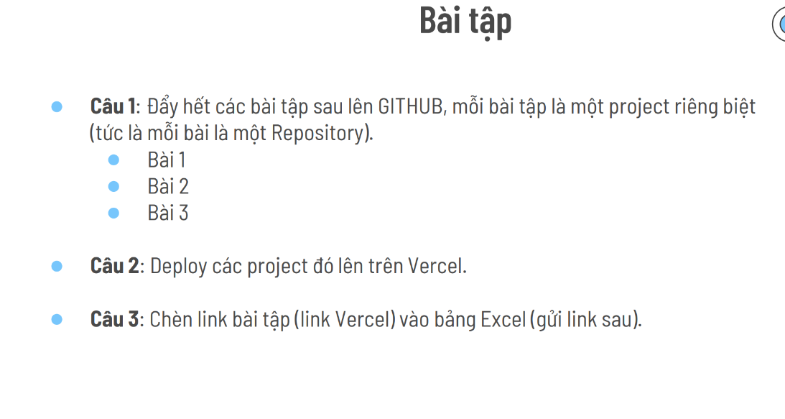

+ Gitf : xem lịch sử commit